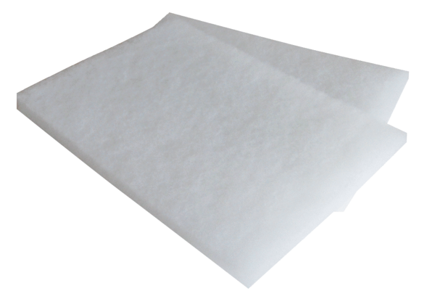Filtr powietrza, wymienny WSG 150Opakowanie jednostkowe: 2 szt.Asortyment: K
Numer artykułu: 0093.0892Producent: MAICO

